|  |  |  |  |  |  |  |
| --- | --- | --- | --- | --- | --- | --- |
| **PLAN SEMANAL** | | | | | | |
| **Comunidad:** | **Jagüey de Ferniza** | **C.C.T:** | | **05KJN0194P** | **Nivel:** | Preescolar |
| **LEC:** | **Zaira Vanessa Álvarez Valdez** | | | | **N° de Alumnos:** | **14** |
| **Periodo:** | 21 al 25 de junio del 2021 | | **Ciclo Escolar:** | | 2020 - 2021 | |

|  |  |  |  |  |  |
| --- | --- | --- | --- | --- | --- |
| **Día** | **Campo Formativo /Área de Desarrollo Personal y Social.** | **Tema** | **Aprendizaje esperado** | **Producto** | **Materiales y Recursos** |
| Lunes 21 | Educación Socioemocional | Autorregulación | Reconoce qué lo hace sentirse alegre, seguro y feliz. | En esta sesión no se genera producto | En esta sesión no se genera producto |
| Arte | Respeto a la Naturaleza y Cuidado del medio ambiente | Representa historias y personajes reales e imaginarios con mímica, marionetas, en el juego simbólico y dramatizaciones. | Contorno de sus manos | Cuaderno  Lápiz  Crayolas |
| Martes 22 | Pensamiento Matemático | Número entero | Relaciona el número de los elementos de una colección con la sucesión numérica escrita del 1 al 20 | Hoja de actividad | Hoja de actividad  Lápiz  crayolas |
| Mundo Natural y Social | Propiedades y transformaciones de los seres vivos | Identifica que las plantas se alimentan de los nutrientes del suelo, del agua y del sol de diferente manera que los animales por ejemplo. | Dibujo | Cuaderno  Lápiz  Crayolas |
| Miércoles 23 | Lenguaje y comunicación | Tipos de documentos | Interpreta instructivos, cartas, recados y señalamientos que están disponibles en su comunidad o provenientes de los saberes comunitarios. | Respuesta de las preguntas | Cuaderno  Lápiz  Crayolas |
| Educación Física | Creatividad en la acción motriz | Propone distintas respuestas motrices y expresivas ante un mismo problema en actividades lúdicas | En esta sesión no se genera producto | En esta sesión no se genera producto |
| Jueves 24 | Pensamiento Matemático | Número entero | Relaciona el número de los elementos de una colección con la sucesión numérica escrita del 1 al 20 | Escribir conteo | Hoja de actividad  Lápiz  crayolas |
| Lenguaje y Comunicación | Tipos de documentos | Representa gráficamente recetas familiares o de su comunidad, utilizando recursos propios. | Receta y dibujo | Cuaderno  Lápiz  Crayolas |
| Viernes 25 |  |  |  |  |  |
|  |  |  |  |  |

|  |  |  |
| --- | --- | --- |
| **DESCRIPCIÓN DE ACTIVIDADES** | | |
| **Dia** | **Horario** | **ACTIVIDADES** |
| **LUNES 21** | **9:00 a 9:10** | Regalo de lectura. Leer en voz alta a su hijo el cuento “Garbancito”, el alumno responde ¿te gusto el cuento? ¿De qué trato? ¿Qué personajes aparecen? ¿Qué aprendiste del cuento? |
| **9:10 a 9:40** | Elaboren juntos un listado de cosas que realizan cotidianamente como: cocinar, lavarse los dientes, comer, vestirse, lavar los trastes, planchar, salir de su comunidad. Ahora divídanlas en dos categorías: las que su hijo puede hacer solo y aquellas en las que requiere ayuda. Ayúdelo a buscar imágenes o realizar dibujos que ejemplifiquen estas acciones y elaboren un cartel comparativo que se titule “Las acciones que puedo realizar solo y las acciones en las que necesito ayuda”. |
| **9:40 a 10:10** | Escuchen juntos unas cuatro canciones de diferentes géneros musicales (salsa, rock, rap, boleros, mariachi), y jueguen a expresar con su cara las emociones que estas les producen. Después, pídale que dibuje en una hoja las expresiones que haya identificado en la canción que más le hayan gustado. |
| **10:10 a 10:20**  **10:20 a 10:30** | Una vez concluidas las actividades (cartel y dibujo de expresiones), pregúntele: ¿qué te gustó de cada actividad?, ¿por qué? Al reverso de las hojas donde elaboró el cartel y el dibujo, escriba el nombre de su hijo y la fecha en que lo realizó.  Realicen una pausa activa.  Bailan la canción de El cocodrilo Dante, siguiendo los pasos que indica. |
| **MARTES 22** | **9:00 a 9:10** | Regalo de lectura. Leer en voz alta a su hijo el cuento “Aladino y la lámpara maravillosa” el alumno responde ¿te gusto el cuento? ¿De qué trato? ¿Qué personajes aparecen? ¿Qué aprendiste del cuento? |
| **9:10 a 9:40** | Realiza el ejercicio del libro La Maestra Pati:  • Preescolar 1. Si el niño tiene entre 3 y 4 años: Página 57  • Preescolar 2. Si el niño (a) tiene entre 4 y 5 años: Página 57  • Preescolar 3. Si el niño (a) tiene entre 5 y 6 años: Página 57 |
| **9:40 a 10:10** | Siguiendo las medidas de prevención y sana distancia, salgan un momento a observar los paisajes y los seres vivos de su comunidad, y pida a su hijo que preste atención a los árboles, animales y a todo lo que le rodea. Ya en casa, muéstrele algún paisaje de algún libro, revista o cualquier material que tenga a la mano y pídale que lo observe detalladamente. Platique con su hijo y pregúntele: ¿qué diferencias encuentras entre el paisaje observado y lo que está en la imagen?, ¿cuál te gusta más?, ¿por qué? Pídale que realice un dibujo en una hoja y lo coloree, en donde ilustre el paisaje observado, resaltando sus características, como los árboles, plantas, animales, entre otros. |
| **10:10 a 10:20**  **10:20 a 10:30** | Pídale que le comente sobre el dibujo que realizó y escriba su respuesta en la parte trasera de esta. Recuerde escribir también el nombre completo de su hijo y la fecha en que realizó la actividad.  Realicen una pausa activa.  Bailan la canción de El baile del gorila, siguiendo los pasos que indica. |
| **MIÉRCOLES 23** | **9:00 a 9:10** | Regalo de lectura. Leer en voz alta a su hijo el cuento “Simbad el marino”, el alumno responde ¿te gusto el cuento? ¿De qué trato? ¿Qué personajes aparecen? ¿Qué aprendiste del cuento? |
| **9:10 a 9:40** | Cuente a su hijo una leyenda que conozca, por ejemplo: “La llorona” o la de los “Volcanes Popocatépetl e Iztaccíhuatl”. Si le es posible, previamente elabore unas imágenes que ilustren la leyenda y enséñeselas en el orden que aparecen los hechos. Pregúntele: ¿te gustó la leyenda?, ¿de qué trata?, ¿cómo se llamó?, ¿cómo era el lugar donde sucedió la leyenda? Pídale que dibuje o escriba la leyenda. Apoye a su hijo preguntándole: ¿qué pasó primero?, ¿qué pasó después?, ¿y al final cómo terminó? |
| **9:40 a 10:10** | Juegue con su hijo a “Paso a paso”. Primero un participante pone un paso de baile y luego otro participante tiene que repetir ese y además agregar un paso más. El chiste es que los participantes se acuerden qué pasos siguen, y así hasta que a alguien se le olviden los pasos. |
| **10:10 a 10:20**  **10:20 a 10:30** | Al reverso de la hoja del dibujo o escrito, escriba el nombre completo de su hijo y la fecha en que realizó la actividad.  Realicen una pausa activa.  Bailan la canción del mango relajado, siguiendo los pasos que indica. |
| **JUEVES 24** | **9:00 a 9:10** | Regalo de lectura. Leer en voz alta a su hijo el cuento “La zorra y las uvas”, el alumno responde ¿te gusto el cuento? ¿De qué trato? ¿Qué personajes aparecen? ¿Qué aprendiste del cuento? |
| **9:10 a 9:40** | Realiza el ejercicio del libro La Maestra Pati:  • Preescolar 1. Si el niño tiene entre 3 y 4 años: Página 58  • Preescolar 2. Si el niño (a) tiene entre 4 y 5 años: Página 58  • Preescolar 3. Si el niño (a) tiene entre 5 y 6 años: Página 58 |
| **9:40 a 10:10** | Narre a su hijo un suceso de su interés, como el nacimiento de un hermanito, la llegada de un animal a su casa, la partida de un familiar, y platiquen sobre quién es el personaje principal, quiénes rodean al personaje, qué acciones realizan cada uno de los personajes, en qué lugar ocurre el suceso y cómo es ese lugar. Hagan unos títeres de algunos personajes para escenificar el suceso, pueden usar bolsas de papel o tela. |
| **10:10 a 10:20**  **10:20 a 10:30** | En la parte trasera de uno de los títeres anote el nombre completo de su hijo y la fecha en que realizó la actividad.  Realicen una pausa activa.  Bailan la canción del mango relajado, siguiendo los pasos que indica. |
| **VIERNES 25** | **9:00 a 9:10** | Regalo de lectura. Leer en voz alta a su hijo el cuento “El hilo rojo del destino”, el alumno responde ¿te gusto el cuento? ¿De qué trato? ¿Qué personajes aparecen? ¿Qué aprendiste del cuento? |
| **9:10 a 9:40** | Comparta con su hijo la lectura del texto de las páginas 113-115 de la UAA Exploración y comprensión del mundo social, y pídale que se imagine el momento del encuentro y la Conquista, pregúntele: ¿cómo te imaginas que fue la prima vez que se encontraron los indígenas y los españoles?, ¿alguna vez habías escuchado sobre esto? Posteriormente, coméntele que actualmente muchos de los sucesos históricos que pasaron hace tiempo, hoy día son recordados en actos cívicos en diferentes instituciones, como en la escuela. Pregúntele: ¿cómo celebran el 15 de septiembre en tu escuela?, ¿has participado en el acto cívico? (vistiéndose con trajes típicos mexicanos, en las efemérides, los honores a la bandera o en la kermés escolar). Si aún no cuenta con esta experiencia, podría platicarle la de algún hermano o familiar. Pídale que dibuje en su cuaderno o en una hoja, algunos elementos patrios (bandera, niños héroes) y que los ilumine. |
| **9:40 a 10:10** | Escuchen con atención una canción y sigan el ritmo con las partes de su cuerpo (los pies y aplaudiendo con las manos). Una vez que termine la canción y hayan identificado el ritmo, pídale que reproduzca sonidos a partir de ese ritmo con diferentes materiales que tengan en casa: latas, botellas de plástico, lápices o colores de madera. Después inventen sus propios ritmos |
| **10:10 a 10:20**  **10:20 a 10:30** | Pídale a su hijo que le diga qué piensa al observar esos elementos, a qué le recuerdan, si ya los había visto y en dónde. Escriba las respuestas en su cuaderno. Recuerde registrar el nombre completo de su hijo y la fecha en que realizó la actividad.  Realicen una pausa activa.  Bailan la canción del mango relajado, siguiendo los pasos que indica. |

|  |  |
| --- | --- |
| **ACTIVIDADES DE REFORZAMIENTO** | |
| **Día** | **Descripción de actividad:** |
| **MARTES 22** | 2º GALLETERO  3º FLOREROS |
| **MIERCOLES 23** | SEÑALAMIENTOS |
| **JUEVES 24** | 2º CONOS  3º ORUGAS CON STIKERS |

**Material para las actividades de reforzamiento**

**MARTES 22**

**2º GALLETERO**

**3º FLOREROS**

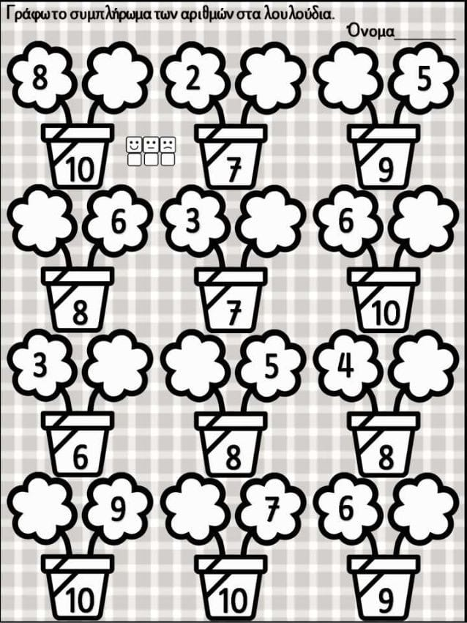

**MIÉRCOLES 23**

**HOJA DE SEÑALAMIENTOS**

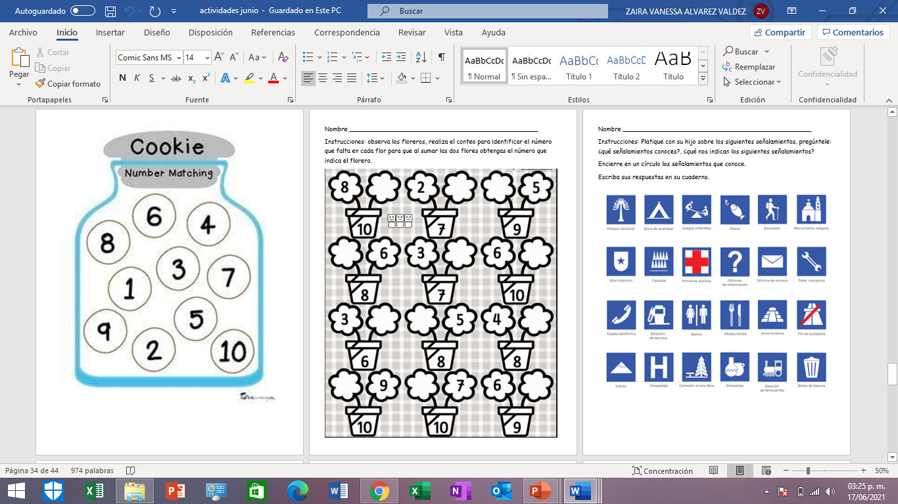

**JUEVES 24**

**2º CONOS**

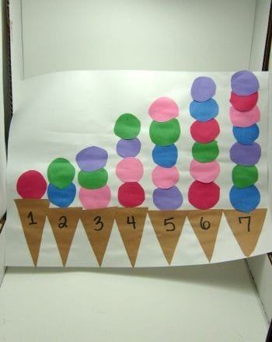

**3º ORUGAS**

**REGISTRO DE EVIDENCIAS DIARIAS**

|  |  |  |  |  |  |
| --- | --- | --- | --- | --- | --- |
| **NOMBRE DEL ALUMNO** | **LUNES** | **MARTES** | **MIERCOLES** | **JUEVES** | **VIERNES** |
|  |  |  |  |  |  |
|  |  |  |  |  |  |
|  |  |  |  |  |  |
|  |  |  |  |  |  |
|  |  |  |  |  |  |
|  |  |  |  |  |  |
|  |  |  |  |  |  |
|  |  |  |  |  |  |
|  |  |  |  |  |  |
|  |  |  |  |  |  |

**DESCRIPCIÓN DE LOGROS, DIFICULTADES Y RETROALIMENTACIÓN QUE SE HIZO DE FORMA DIARIA A LOS ALUMNOS**

|  |  |
| --- | --- |
| **DIA** | **DESCRPCION** |
| **LUNES** | **Alumno 1:**  **Alumno 2:**  **Alumno 3:**  **Alumno 4:**  **Alumno 5:** |
| **MARTES** | **Alumno 1:**  **Alumno 2:**  **Alumno 3:**  **Alumno 4:**  **Alumno 5:** |
| **MIERCOLES** | **Alumno 1:**  **Alumno 2:**  **Alumno 3:**  **Alumno 4:**  **Alumno 5:** |
| **JUEVES** | **Alumno 1:**  **Alumno 2:**  **Alumno 3:**  **Alumno 4:**  **Alumno 5:** |
| **VIERNES** | **Alumno 1:**  **Alumno 2:**  **Alumno 3:**  **Alumno 4:**  **Alumno 5:** |